**PRIMERA GUERRA MUNDIAL (CAUSAS)**

**EJERCICIOS:**

1. **¿**Qué fue el imperialismo**?**

**R/=**

El imperialismo **(**generalmente en forma de un imperio**) —**que se basa en ideas de superioridad​ y aplicando prácticas de dominación**—** es el conjunto de prácticas que implican la extensión de la autoridad y el control de un Estado o pueblo sobre otro.

También puede ser una doctrina política que justifica la dominación de un pueblo o Estado sobre otros**;** habitualmente mediante distintos tipos de colonización (de poblamiento**,** de explotación económica, de presencia militar estratégica**)** o por la subordinación cultural (aculturación**).** El sociólogo estadounidense **Lewis** **Samuel** **Feuer** identificó dos subtipos principales del imperialismo**:** el primero es el **"imperialismo regresivo"** identificado con la pura conquista**,** la explotación inequívoca**,** reducciones de los pueblos no deseados**,** y el asentamiento de los pueblos deseados en esos territorios**.** El segundo tipo identificado por **Feuer** es **"imperialismo progresista"** que se basa en una visión cosmopolita de la humanidad**,** que promueve la expansión de la civilización a las sociedades supuestamente atrasadas para elevar los estándares de vida y la cultura en los territorios conquistados**,** y la asignación de la gente conquistada a asimilarse a la sociedad imperial. Aunque los términos **"imperialismo"** y **"colonialismo"** están muy relacionados**,** no son sinónimos**.**

Los imperios han existido a lo largo de toda la historia**,** desde su mismo comienzo en la Edad Antigua, pero el uso del término **"imperialismo**" suele limitarse a la calificación de la expansión europea que se inicia con la era de los descubrimientos **(siglo XV)** y se prolonga durante toda la Edad Moderna y Edad Contemporánea hasta el proceso de descolonización tras la Segunda Guerra Mundial.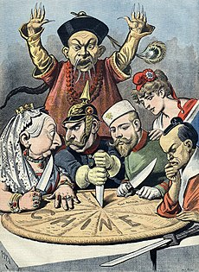

La perspectiva marxista entiende el imperialismo no esencialmente como una forma de dominación política**,** sino como un mecanismo de división internacional del capital y el trabajo, por el que la propiedad del capital, la gestión, el trabajo de mayor cualificación y la mayor parte del consumo se concentran en los países **"centrales";** mientras que en los países **"periféricos",** que aportan el trabajo de menor cualificación y los recursos naturales, sufren un intercambio desigual que conduce a la explotación y el empobrecimiento. En politología también se emplea la nomenclatura **"norte-sur"** para esta forma de relación.

1. ¿por qué el imperialismo es una de las causas de la Primera Guerra Mundial**?**

**R/=**

**1. IMPERIALISMO Y PRIMERA GUERRA MUNDIAL.**

**2. COLONIALISMO VS IMPERIALISMO:** El colonialismo es una situación en la que un país rige o domina a otro. Imperialismo: Actitud o forma de actuación política basada en dominar otras tierras y comunidades usando el poder militar o económico. El colonialismo y imperialismo fueron una consecuencia del gran capitalismo. El desarrollo de la producción en masa requirió de crecientes mercados y de fuentes de

**3. COLONIALISMO E IMPERIALISMO:** Para obtener recursos cada Potencia Industrial invadió para asegurar territorios, especialmente en el África y en Asia. Esto es lo que se llama Colonialismo. Se denomina imperialismo a la expansión que buscaba dominar políticamente nuevos territorios e instalar en ellos capitales de explotación. Colonialismo era para obtener materia prima, e imperialismo para obtener compradores. Son partes de lo mismo.

**4. LAS CAUSAS DEL IMPERALISMO Y DEL COLONIALISMO.** Las causas del imperialismo y del capitalismo son variadas: la principal por razones económicas. También influían en él razones o causas de tipo político. Cada potencia industrial requería ser fuerte militar y políticamente con el fin de poder mantener el control sobre sus posesiones coloniales, siempre codiciadas por las otras potencias. La expansión colonial servía para fortalecer desde el punto de vista geopolítico a la potencia que le practicaba. En base a esta lógica, durante la segunda mitad del siglo **XIX** no se podía ser potencia de primer orden sin practicar el colonialismo y el imperialismo.

**5. LAS CAUSAS DEL IMPERALISMO Y DEL COLONIALISMO:** La expansión colonial servía para fortalecer desde el punto de vista geopolítico a la potencia que le practicaba. En base a esta lógica, durante la segunda mitad del siglo **XIX** no se podía ser potencia de primer orden sin practicar el colonialismo y el imperialismo. A veces era sólo tomar para que otros no tuvieran. 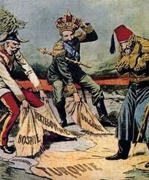

**6. LAS POTENCIAS DEL SIGLO XX:** Potencia mundial es el calificativo atribuido a un Estado que tiene la capacidad de influir o proyectar poder, tanto política como económicamente, a escala mundial. En el siglo **XX,** las grandes potencias fueron Estados Unidos, Rusia **(**y la Unión Soviética**),** Japón, Francia, Italia, Alemania, Reino Unido y Austria-Hungría.  
**7. ESTADOS UNIDOS:** Productores Mundiales de Armamento y Combustibles Controlaban todos los puertos internacionales que llegaban a América. Control del Canal de Panamá

**8. IMPERIO BRITÁNICO:** El más grande imperio. Tenían de todo. Control del Cana de Suez en Egipto

**9. RUSIA:** Competitivos en el Mercado internacional de Combustibles y Acero. Contaban con la mejor mano de obra y la mejor infraestructura, sistema de locomotoras

**10. FRANCIA:** Controlaban los textiles, La importación de arte, arquitectura, Maestros, libros e ingenieros.

**3.**Mencione y describa brevemente cuales fueron las causas de la Primera Guerra Mundial**.**

**R/=**

La Primera Guerra Mundial, llamada por aquel entonces la Gran Guerra, fue un conflicto bélico internacional con epicentro en Europa que abarcó desde **1914** hasta **1918.** Veamos en desarrollo sus principales causas y consecuencias.

* Radicalización del nacionalismo. ...
* Desarrollo exponencial de la industria armamentística. ...
* Expansión del imperialismo europeo. ...
* Tensiones geopolíticas en Europa. ...
* Formación de alianzas internacionales. ...
* Asesinato del archiduque Francisco Fernando de Austria. ...
* Pérdidas humanas y materiales.

**4.**Consulta cuales fueron los bloques en los que se dividió la Primera Guerra Mundial y por qué países estaban conformados estos bloques.

**R/=**

Durante la Primera Guerra Mundial, las Potencias de la Entente -- Gran Bretaña, Francia, Serbia y la Rusia Imperial **(**a las que más tarde se unieron Italia, Grecia, Portugal, Rumania y Estados Unidos**) --** lucharon contra las Potencias Centrales: Alemania y Austria-Hungría (a las que más tarde se incorporaron la Turquía Otomana y Bulgaria)

Durante la Primera Guerra Mundial, las potencias de la entente: Gran Bretaña, Francia, Serbia, y Rusia imperial a las que se le unieron Italia, Grecia, Portugal Rumania y Estados Unidos lucharon contra.

las Potencias centrales: Alemania y Austria-Hungría alas que se le unieron Turquía otomana y Bulgaria.

**5.**Realiza el mapa de la división por bloques de la Primera Guerra Mundial.

**R/=**

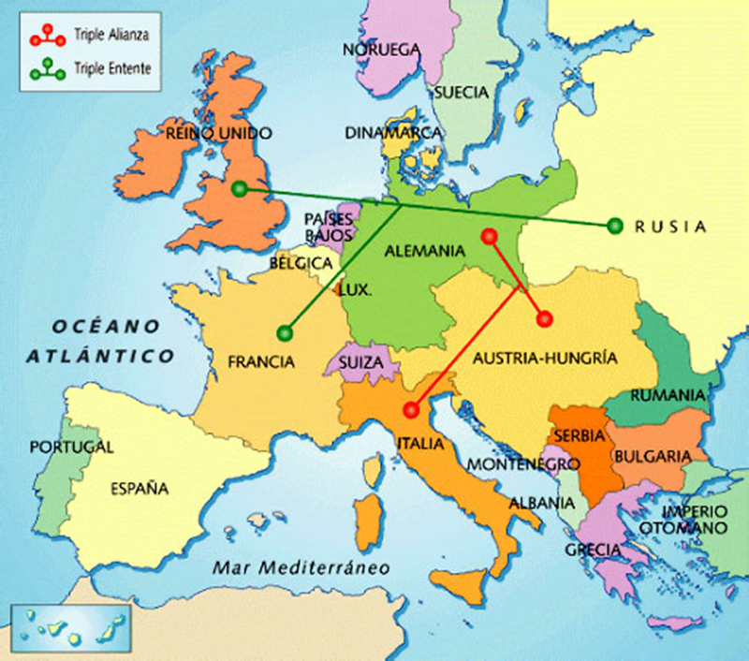

**6.**Cuando inicio y cuando termino la Primera Guerra Mundial.

**R/=**

La Primera Guerra Mundial también llamada la gran guerra fue una confrontación bélica centrada en Europa que empezó el **28** de julio de **1914** y finalizo el **11** de noviembre de **1918** cuando Alemania acepto las condiciones del Armisticio.

**7.**Cual fue el hecho que provoco el inicio de la Primera Guerra Mundial. Mencionar el lugar y la fecha.

**R/=**

El asesinato del archiduque Francisco Fernando, heredero de la corona austro-húngara y de su esposa, la archiduquesa Sofia, en Sarajevo el **28** de junio de **1914**, dio inicio a las hostilidades, que comenzaron en agosto de **1914**, y continuaron en varios frentes durante los cuatro años siguientes.